Fel表达式引擎

背景
Fel（Fast expression language）起源于一个项目，此项目对表达式引擎有两个要求：效率高、功能强大、易扩展。Fel就是在这种背景下诞生的。也许有人会问，有挺多的开源表达式引擎（如：rhino、jexl等），为何要重新发明一个轮子呢？在Fel出现以前，使用表达式引擎是Rhino。Rhino功能很强大，效率不怎么样。要改进Rhino的语法和执行机制也挺麻烦的。俗话说，合适的才是最好的。Fel的功能肯定没有Rhino强大，但是，它在功能和性能方面的良好表现极大的提高了整个产品的竞争力。

简介
Fel在源自于企业项目，设计目标是为了满足不断变化的功能需求和性能需求。
Fel是开放的，引擎执行中的多个模块都可以扩展或替换。Fel的执行主要是通过函数实现,运算符(+、-等都是Fel函数），所有这些函数都是可以替换的，扩展函数也非常简单。
Fel有双引擎，同时支持解释执行和编译执行。可以根据性能要求选择执行方式。编译执行就是将表达式编译成字节码（生成java代码和编译模块都是可以扩展和替换的）
Fel基于Java1.5开发，适用于Java1.5及以上版本。

特点
易用性：API使用简单，语法简洁，和java语法很相似。
轻量级：整个包只有300多KB。
高 效：目前没有发现有开源的表达式引擎比Fel快。
扩展性：采用模块化设计，可灵活控制表达式的执行过程。
根函数：Fel支持根函数，“$('Math')”在Fel中是常用的使用函数的方式。
$函数：通过$函数，Fel可以方便的调用工具类或对象的方法（并不需要任何附加代码），具体请看示例。

不足
支持脚本：否。
支持数组：否。Fel不支持类似于array[i]这样的语法，可以通过其他方法获取数据值。后续版本可以改进。

适应场景
Fel适合处理海量数据，Fel良好的扩展性可以更好的帮助用户处理数据。
Fel同样适用于其他需要使用表达式引擎的地方（如果工作流、公式计算、数据有效性校验等等）

功能

算术表达式：
FelEngine fel= new FelEngineImpl();
Object result= fel.eval("5000*12+7500");
System.out.println(result);
输出结果：67500

变量
使用变量，其代码如下所示：
FelContext ctx= fel.getContext();
ctx.set("单价", 5000);
ctx.set("数量", 12);
ctx.set("运费", 7500);
Object result= fel.eval("单价*数量+运费");
System.out.println(result);
输出结果：67500

调用JAVA方法
FelEngine fel= new FelEngineImpl();
FelContext ctx= fel.getContext();
ctx.set("out", System.out);
fel.eval("out.println('Hello Everybody'.substring(6))");
输出结果：Everybody

自定义上下文环境
//负责提供气象服务的上下文环境
FelContext ctx= new AbstractConetxt() {
public Object get(Object name) {
if("天气".equals(name)){
return "晴";
}
if("温度".equals(name)){
return 25;
}
return null;
}
};
FelEngine fel= new FelEngineImpl(ctx);
Object eval = fel.eval("'天气:'+天气+';温度:'+温度");
System.out.println(eval);
输出结果：天气:晴;温度:25

多层上下文环境（命名空间）
FelEngine fel= new FelEngineImpl();
String costStr= "成本";
String priceStr="价格";
FelContext baseCtx= fel.getContext();
//父级上下文中设置成本和价格
baseCtx.set(costStr, 50);
baseCtx.set(priceStr,100);
String exp= priceStr+"-"+costStr;
Object baseCost= fel.eval(exp);
System.out.println("期望利润：" + baseCost);
FelContext ctx= new ContextChain(baseCtx, new MapContext());
//通货膨胀导致成本增加（子级上下文 中设置成本，会覆盖父级上下文中的成本）
ctx.set(costStr,50+20 );
Object allCost= fel.eval(exp, ctx);
System.out.println("实际利润：" + allCost);
输出结果：
期望利润：50
实际利润：30

编译执行
FelEngine fel= new FelEngineImpl();
FelContext ctx= fel.getContext();
ctx.set("单价", 5000);
ctx.set("数量", 12);
ctx.set("运费", 7500);
Expression exp= fel.compile("单价*数量+运费",ctx);
Object result= exp.eval(ctx);
System.out.println(result);
执行结果：67500
备注：适合处理海量数据，编译执行的速度基本与Java字节码执行速度一样快。

自定义函数
//定义hello函数
Function fun= new CommonFunction() {
public String getName() {
return "hello";
}
/*
* 调用hello("xxx")时执行的代码
*/
@Override
public Object call(Object[] arguments) {
Object msg= null;
if(arguments!= null && arguments.length>0){
msg= arguments[0];
}
return ObjectUtils.toString(msg);
}
};
FelEngine e= new FelEngineImpl();
//添加函数到引擎中。
e.addFun(fun);
String exp= "hello('fel')";
//解释执行
Object eval = e.eval(exp);
System.out.println("hello "+eval);
//编译执行
Expression compile= e.compile(exp, null);
eval = compile.eval(null);
System.out.println("hello "+eval);
执行结果：
hello fel hello fel

调用静态方法 （0.5版本才会有）
如果你觉得上面的自定义函数也麻烦，Fel提供的$函数可以方便的调用工具类的方法 熟悉jQuery的朋友肯定知道"$"函数的威力。Fel东施效颦，也实现了一个"$"函数,其作用是获取class和创建对象。结合点操作符，可以轻易的调用工具类或对象的方法。
//调用Math.min(1,2)
FelEngine.instance.eval("$('Math').min(1,2)");
//调用new Foo().toString();
FelEngine.instance.eval("$('com.greenpineyu.test.Foo.new').toString());
通过"$('class').method"形式的语法，就可以调用任何等三方类包（commons lang等）及自定义工具类的方法，也可以创建对象，调用对象的方法。 未来版本的Fel会考虑直接注册java method。

性能

测试环境：
名称 | 版本
操作系统 | Microsoft Windows 7 Home Basic SP1 64bit
CPU | Intel(R) Core(TM) i3-2310M CPU@2.10GHz
内存 | 4G ddr3-1333
JDK | java version "1.5.0_22"  Java(TM) 2 Runtime Environment, Standard Edition (build 1.5.0_22-b0  Java HotSpot(TM) 64-Bit Server VM (build 1.5.0_22-b03, mixed mode)

上下文环境
Map<String, Object> vars = new HashMap<String, Object>();
vars.put("i", 100);
vars.put("pi", 3.14d);
vars.put("d", -3.9);
vars.put("b", (byte) 4);
vars.put("bool", false);
Map<String,Object> m = new HashMap<String, Object>();
m.put("d", 5);
m.put(null,"this is null");
vars.put("m", m);
vars.put("s","hello world");

测试场景1：常量计算
表达式：1000+100.0*99-(600-3*15)%(((68-9)-3)*2-100)+10000%7*71
执行结果：11181.0
EL | 速度（ms)
fel | 101
jexl | 70380

测试场景2：包含多个变量的布尔表达式
表达式：i * pi + (d * b - 199) / (1 - d * pi) - (2 + 100 - i / pi) % 99 ==i * pi + (d * b - 199) / (1 - d * pi) - (2 + 100 - i / pi) % 99
执行结果：true
EL | 速度（ms)
fel | 5328
jexl | 56729

测试场景3：包含多个变量的算术表达式
表达式：pi*d+b-(1000-d*b/pi)/(pi+99-i*d)-i*pi*d/b
执行结果：295.86196287059323
EL | 速度（ms)
fel | 3762
jexl | 26474

测试场景4：调用JAVA方法
表达式：s.substring(m.d)
执行结果： world
EL | 速度（ms)
fel | 737
jexl | 18765

测试场景5：嵌套调用JAVA方法
表达式：s.substring(1).substring(2).indexOf('world')
执行结果：3
EL | 速度（ms)
fel | 1016
jexl | 22801

测试结论：
在上述表达式中，FastEl 领先 Jexl约10倍。

语法

简介
Fel的语法非常简单，基本和Java语法没没有区别。Fel语法是Java语法的一个子集，支持的运算符有限。如果熟悉语法的话，只需要关注一下Fel支持的运算即可。
Fel表达式由常量、变量、函数、运算符组成。详见下文。

常量
常量 | 说明
Number | 1,1.0等
Boolean | true,false
String | 'abc',"abc"

变量
变量命名规则与java变量相同。变量名由字母、数字、下划线、$组成。
变量 | 说明
abc | 以字母开头
_abc | 以下划线开头
$abc | 以$开头
变量 | 中文变量名也可以

函数
函数名的语法规则与变量相同
函数 | 说明
$('Math') | $是变量名，'Math'是参数

运算符
运算符 | 类型 | 优先级 | 说明
？： | 条件 | 优先级从低到高 | 三元操作符
|| | 逻辑  逻辑 | 优先级从低到高 | 或操作
&& | 逻辑  逻辑 | 优先级从低到高 | 与操作
==、!= | 关系 | 优先级从低到高 | 等于、不等于
>、<、<=、>= | 关系 | 优先级从低到高 | 大于、小于、大于等于、小于等于
+、- | 算术 | 优先级从低到高 | 加减
*、/、% | 算术 | 优先级从低到高 | 乘、除、取模
! | 逻辑 | 优先级从低到高 | 取反操作

结构

主要组成部分
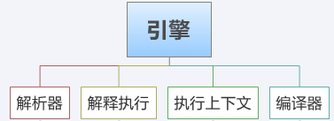
引擎包含四个组件，组件一般对应一个接口，都是可以替换的。
组件 | 说明
解析器 | 将表达式解析成Ast节点
解释执行 | 负责执行节点
执行上下文 | 负责提供变量
编译器 | 负责生成代码并编译
主要流程
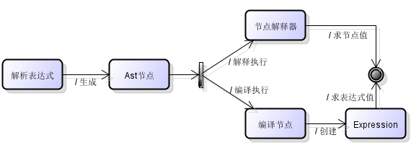
组件 | 说明
解析表达式 | 默认Antlr解析表达式，生成Ast节点。
Ast节点 | 由解析器生成的抽象语法树节点
节点解释器 | 每一个节点都有一个解释器，负责解释节点。
编译器 | 负责生成表达式对应Java类并编译，生成Expression对象

引擎上下文
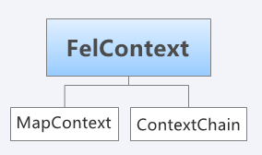
组件 | 说明
FelContext | 负责存储和保存变量
MapContext | 使用Map来保存变量
ContextChain | 上下文链，保存两个上下文的引用。存取变量委托引用的上下文处理。
编译器 | 负责生成表达式对应Java类并编译，生成Expression对象

表达式解析
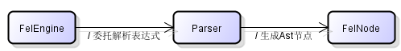

解释执行
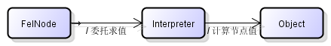

编译执行
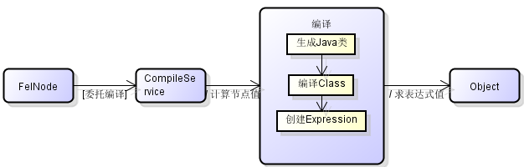

不支持的功能

